MC80开发文档

环境搭建
系统 | Win2003/WinXP/Win7
开发工具 | VS2005/VS2008
开发环境 | Windows Mobile 6 Professional SDK Refresh或以上
仿真模拟器 | Windows Mobile 6 Professional Images (CHS) 或以上
同步软件 | WinXP/Win2003: Microsoft ActiveSync 4.5  Win7 32位: Microsoft Windows Mobile 设备中心-x86  Win7 64位: Microsoft Windows Mobile 设备中心-64
数据库（可选） | Sqlite3

Windows Mobile 6 Professional SDK Refresh或以上(以下提供网址，请打开网页进行下载：Windows Mobile 6 Professional SDK Refresh.msi)
http://www.microsoft.com/download/en/details.aspx?displaylang=en&id=6135

安装顺序

终端与PC端连接
微软提供的同步软件ActiveSync，方便地在PC与PDA方便地进行数据同步。
安装ActiveSync后，PC端的工具栏，显示灰色图标，如图：。
当PDA通过数据线连接到PC端成功后，灰色图标将变为绿色图标，如图：。

简单开发实例

新建
打开VS2005/VS2008→“文件”→“新建”→“项目”→选择“Visual C#”下的“智能设备”→“智能设备项目”，如图：
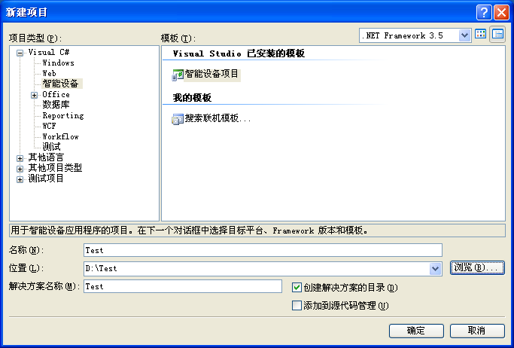
确定后，弹出“添加新智能设备项目”，在目标平台对应的下拉列表框中，选择“Windows Mobile 6 Professional SDK”项(注：安装“Windows Mobile 6 Professional SDK Refresh.msi”后才会有该选项)；.NET Compact FrameWork版本下拉框中，选择“.NET Compact Framework Version 3.5”(注：根据PDA机器的版本确定，iData90集成的是.NET CF 3.5)；模板对应项，选择“设备应用程序”。如图：
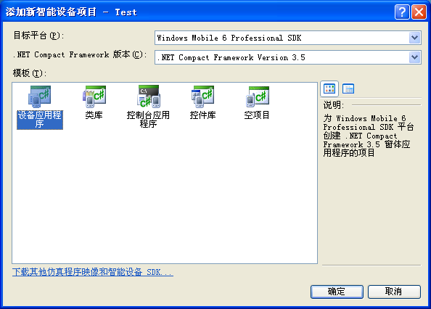

设置
开发界面如图：
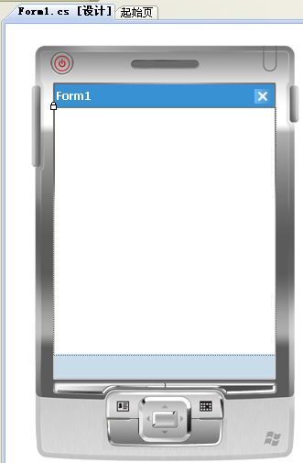
把“From1”的属性如图设置，及添加一个btnTest事件：
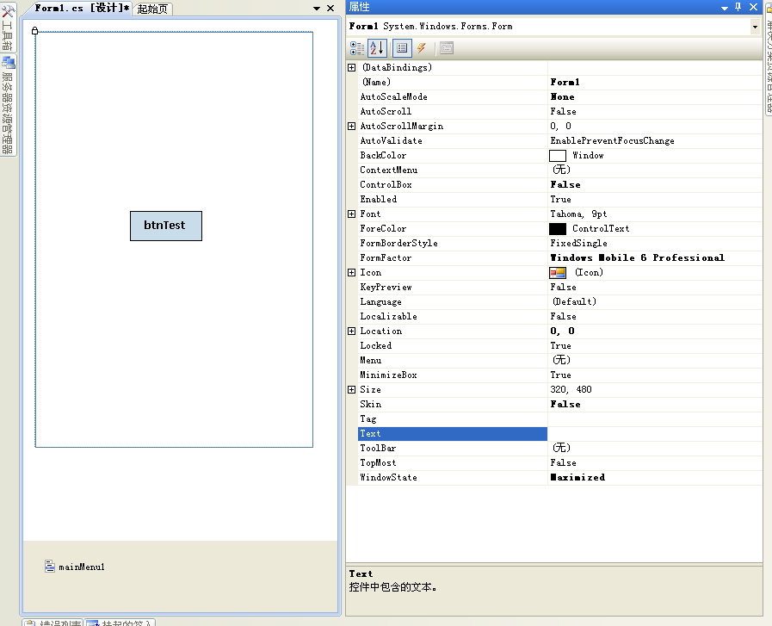

运行
确保设备正常连接到PC后，点击“运行”，弹出“部署 Test”对话框，选择“Windows Mobile 6 Professional Device”，点击“部署”。如图：
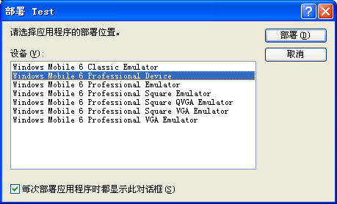

“Hello Lenx”
查看连接PC端的PDA界面，PDA界面上将出现如图：
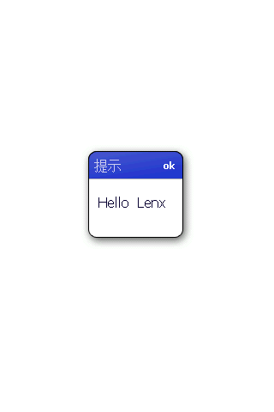
这样第一个程序就完成了！

打包
要建立一个CAB打包工程，右击“解决方案Test”→“添加”→“新建项目”→在新建项目中选择“其他项目类型”下的“安装和部署”→“智能设备CAB项目”，如图：
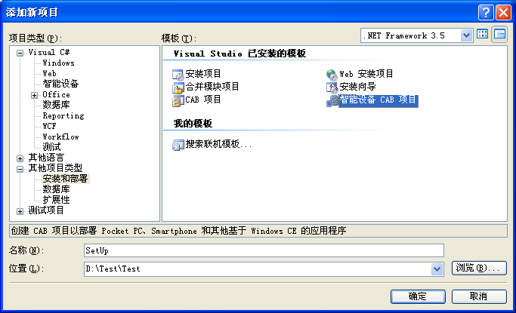
确定后，显示如下界面：
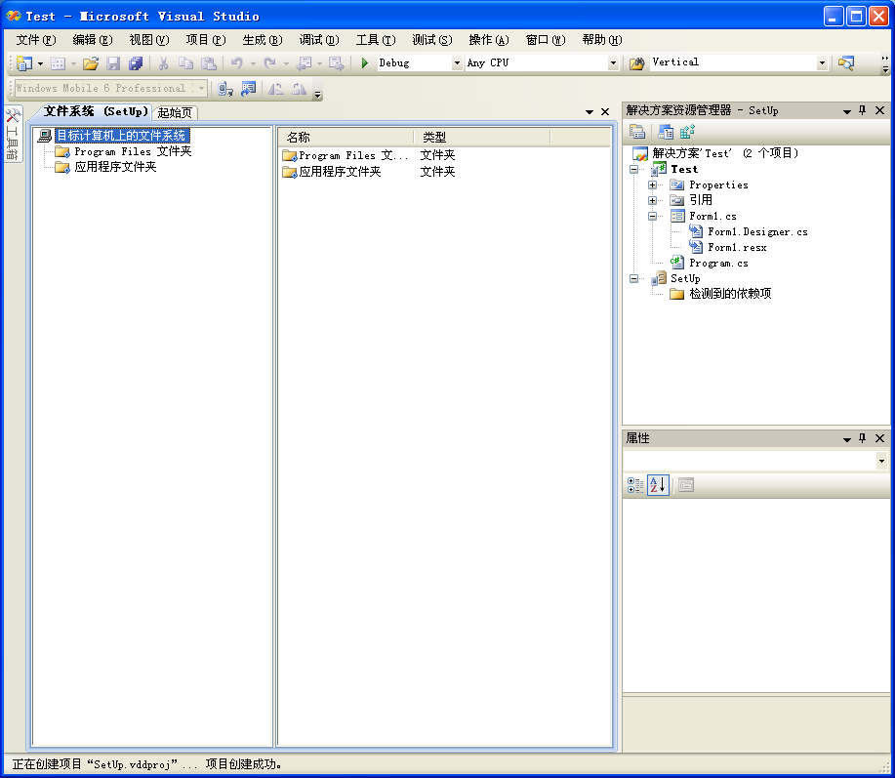
点击“SetUp”，按键盘键F4，显示属性框，其中Manufacturer的值不能为中文，改变Manufacturer对应的值为Lenx，如图：
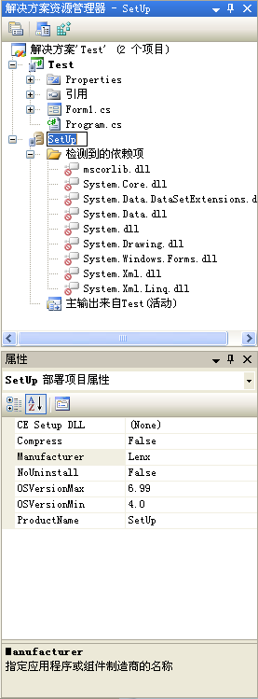
右击“应用程序文件夹”→“添加”→“项目输出”，如图：
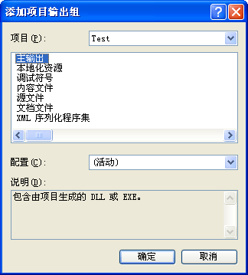
点击“确定”后，视图中将出现名称为“主输出来自Test（活动）”的图标。
右击“主输出来自Test（活动）”→“创建 主输出来自Test（活动）的快捷方式”。
将快捷方式拖到新建的Start Menu文件夹里，作用是能在PDA的桌面在到该程序的快捷图标，
和Startup文件夹里，作用是能在开机时启动程序，
如图：
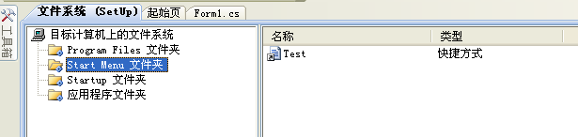
这样，程序打包就完成了！

安装
把程序安装包复制到mc80里的根目录。

在电脑，打开“我的电脑”→“移动设备”，如图：
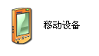

打开“移动设备”把如图（a）后缀为（*.CAB）的文件复制到“移动设备”的目录下，如图（b）：

图（a）
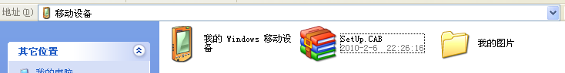
图（b）

在PDA上，打开设备屏幕左下方“资源管理”如图：
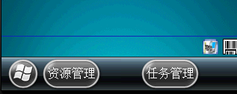

选择点击“My Documents”如图：
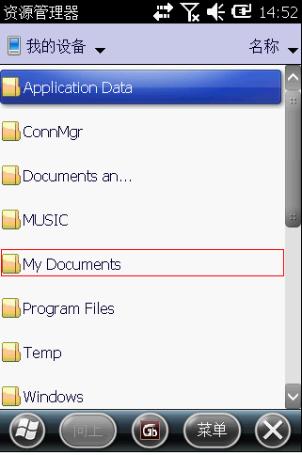

选择点击刚才复制过去的“SetUp”文件，如图：
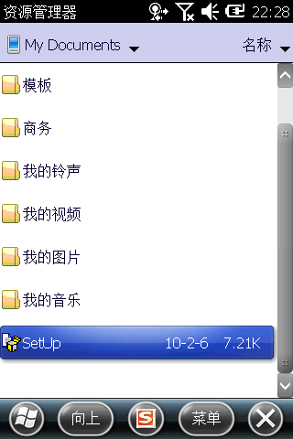

系统进入安装程序，点击确定即可。如图：
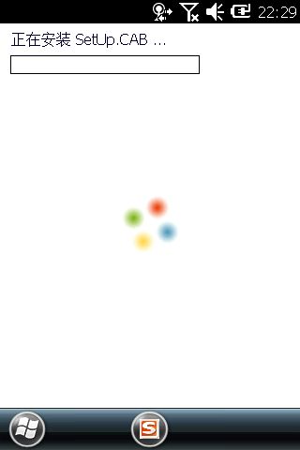

打开“开始”界面，选择“Test”图标，即可运行，如图：
